Hướng dẫn cài đặt MySQL

# Phần 1. Tải MySQL

Link tải: <https://dev.mysql.com/downloads/>

Bước 1: Sau khi ấn vào link tải thì hiện ra tab như hình ảnh bên dưới. Click MySQL Installer for Windows.

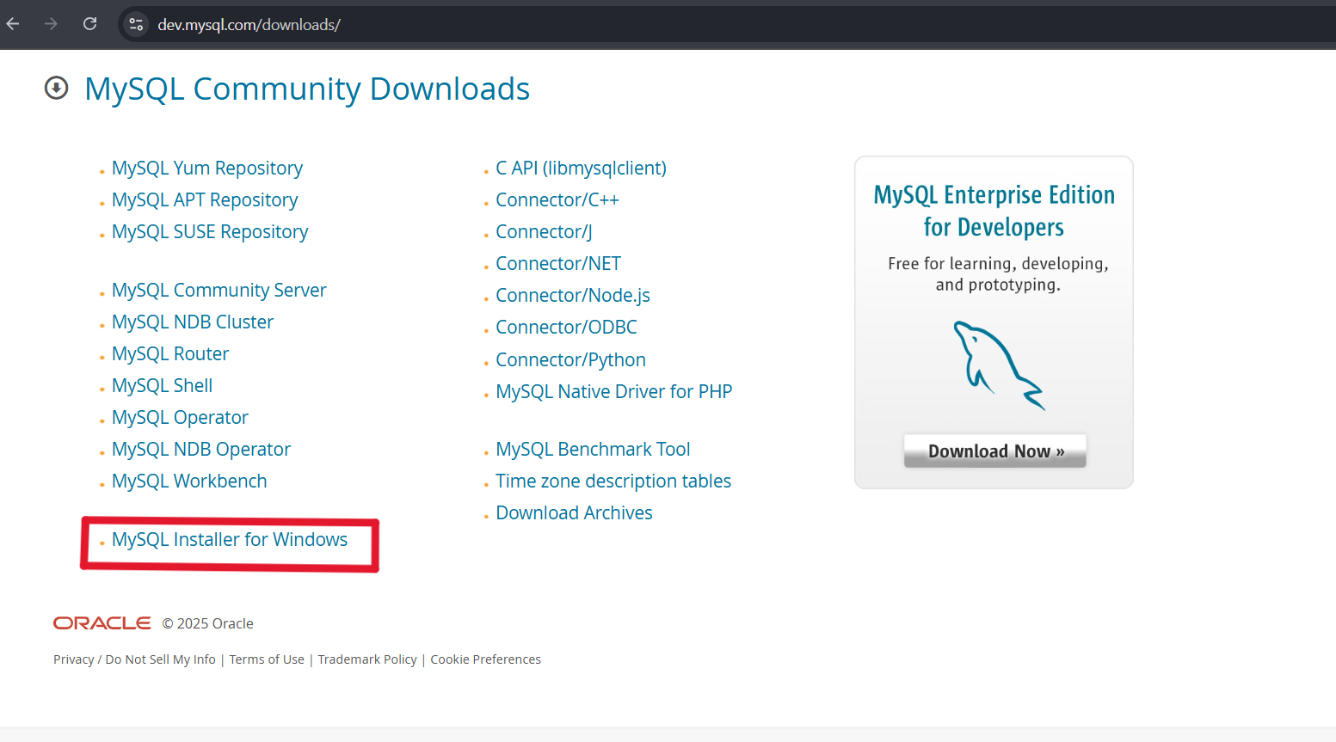

Bước 2. Chọn phiên bản có bên dưới để chạy local tại máy.

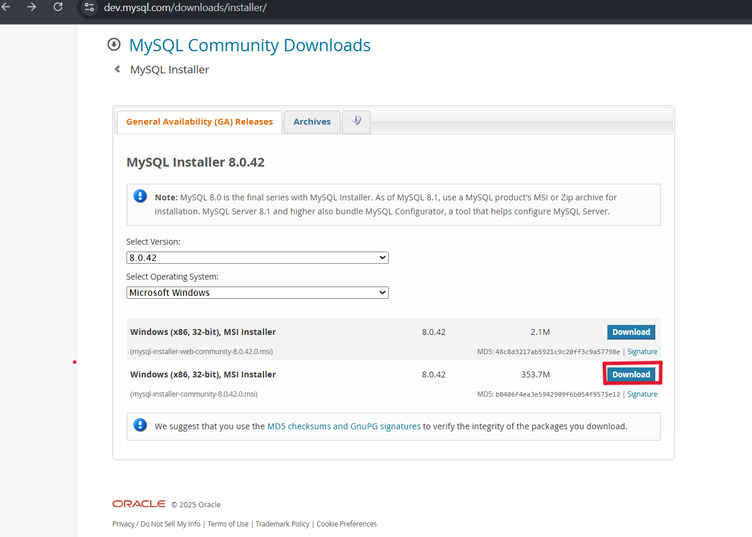

Bước 3. Tải về

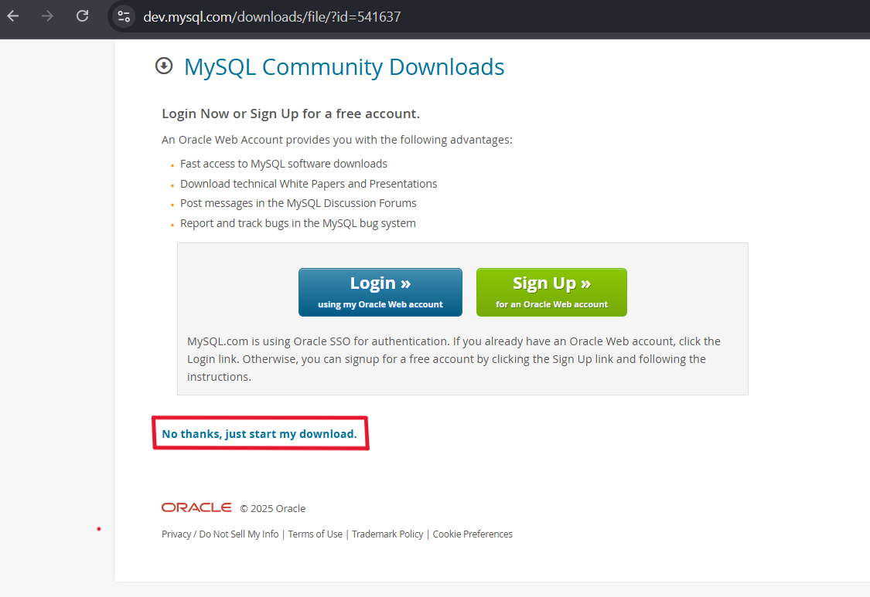

Bước 4. Sau khi tải về thì sẽ có file như thế này, tiếp theo thực hiện cài đặt.

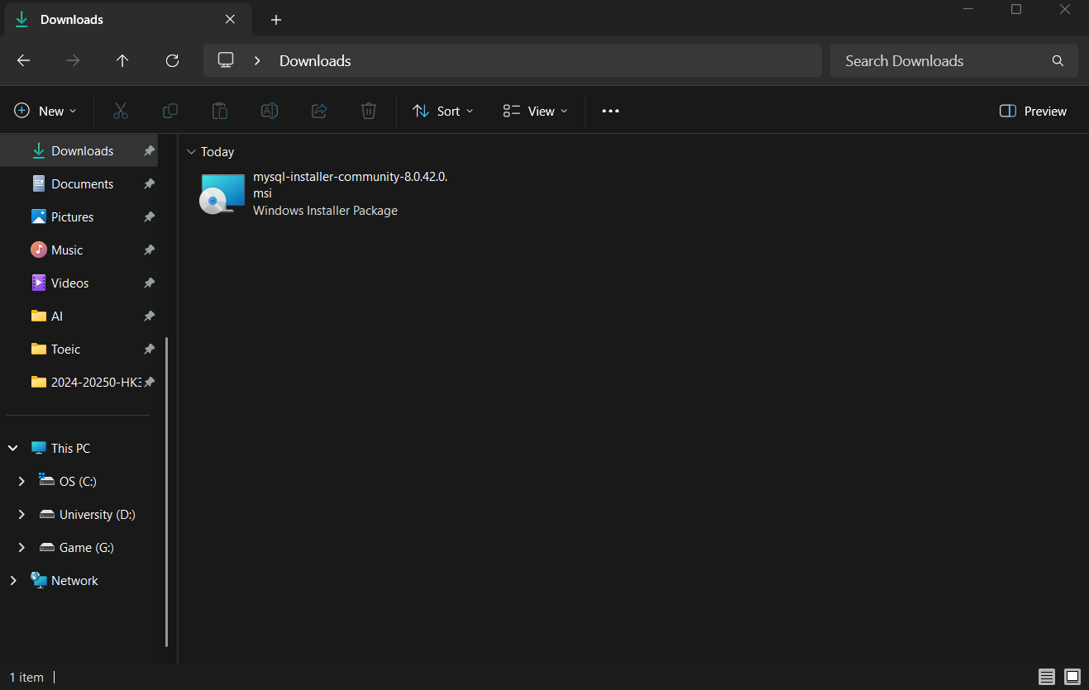

# Phần 2. Cấu hình MySQL

Bước 5. chọn full để cài đặt toàn bộ ứng dụng của MySQL. Sau đó chọn Next để qua bước tiếp theo.

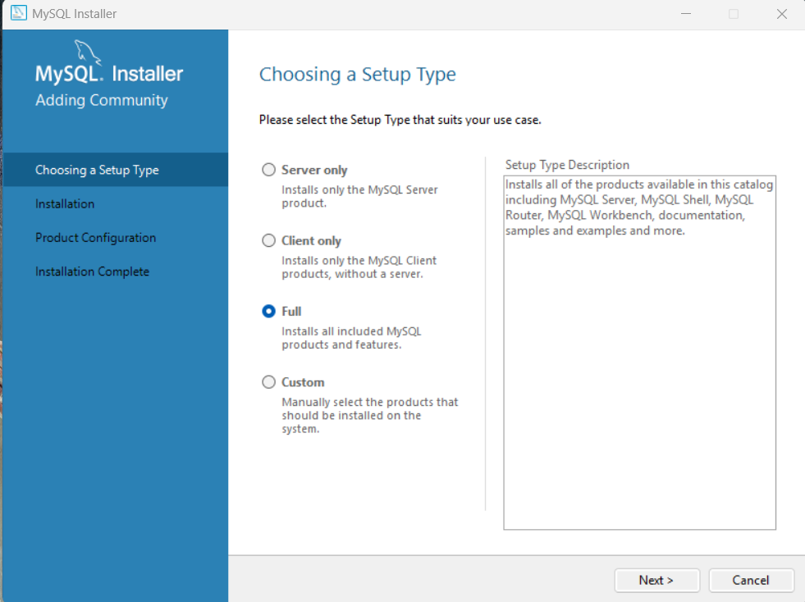

Bước 6. Click vào Execute, để MySQL kiểm tra và xác nhận các ứng dụng được tải xuống. Sau khi kiểm tra xong chọn Next.

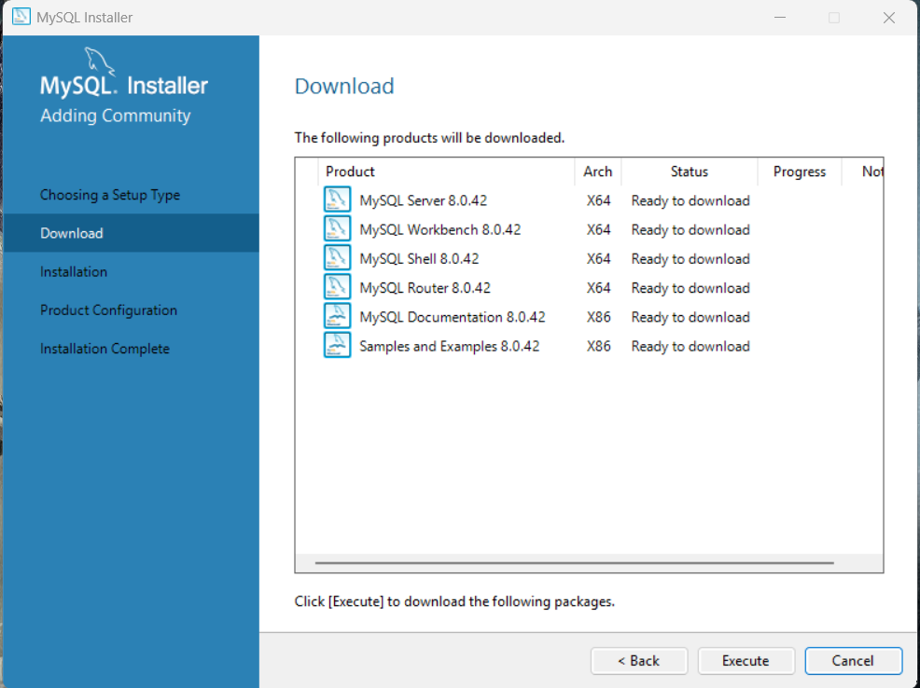

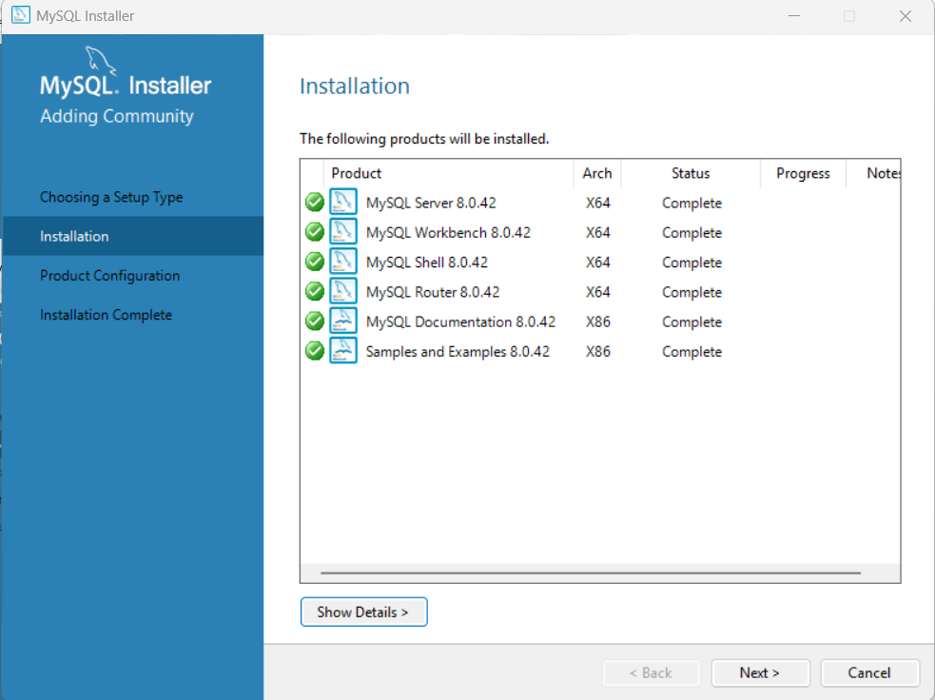

Bước 7. Chọn Next.

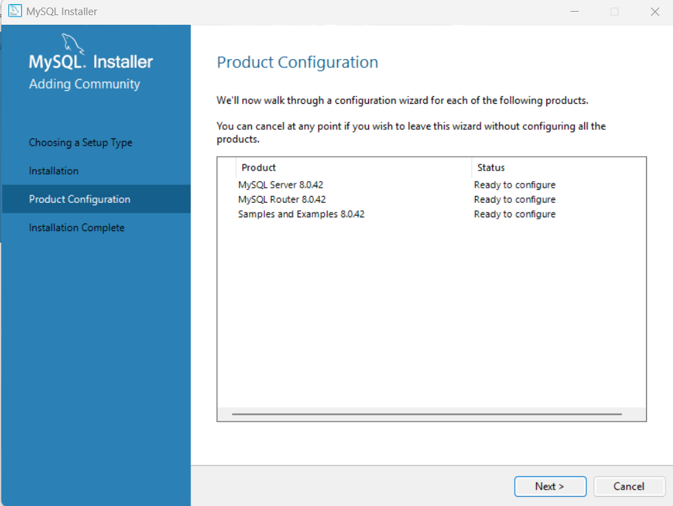

Bước 8. Chọn Next.

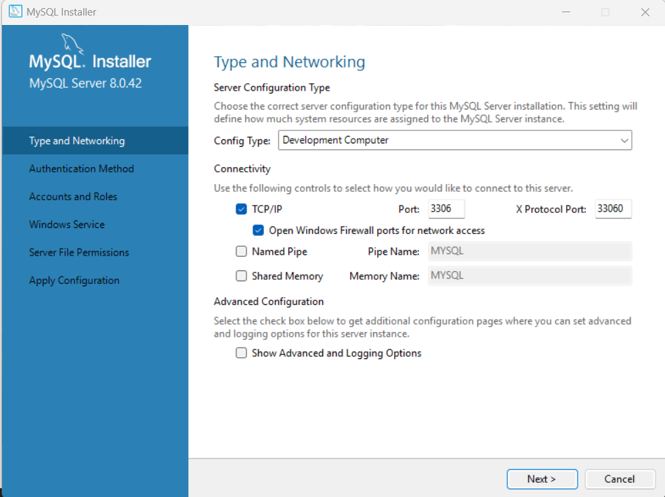

Bước 9. Chọn sử dụng mật khẩu được mã hóa để đăng nhập các database sau này. Sau đó chọn Next.

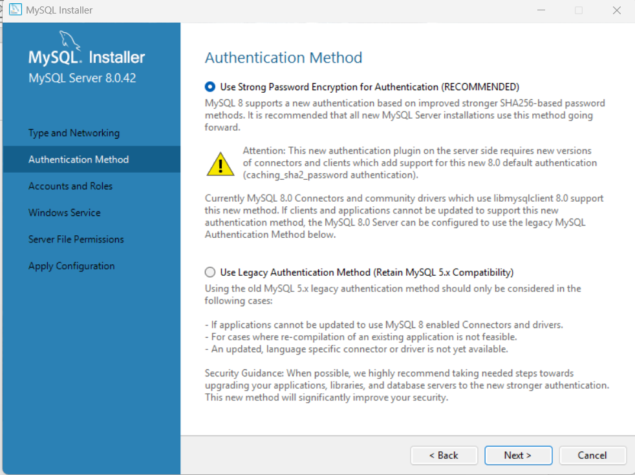

Bước 10. Tạo mật khẩu để sau này đăng nhập vào database. Sau đó chọn Next.

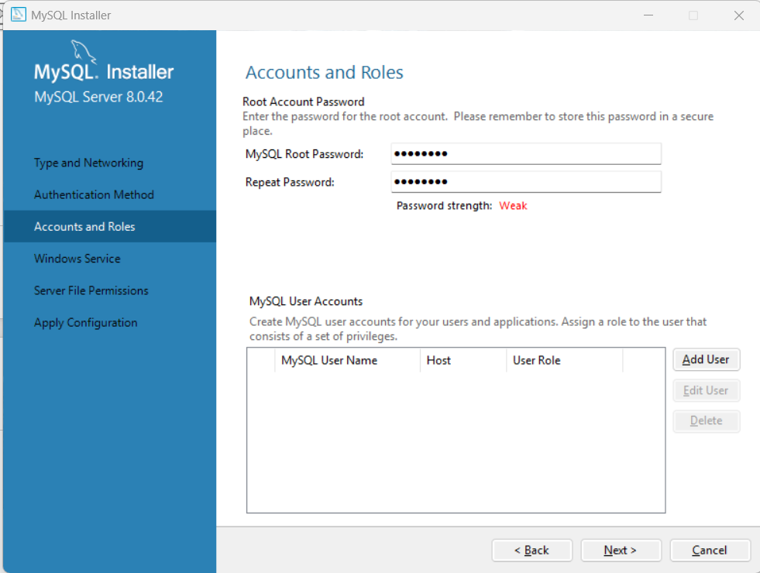

Bước 11. Chọn Next.

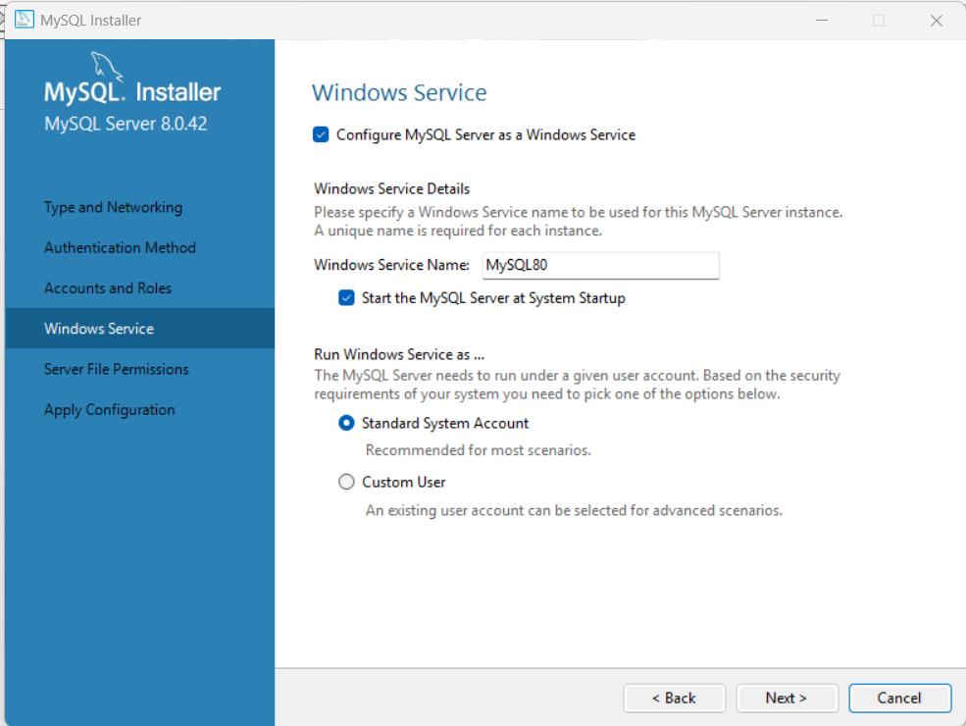

Bước 12. Chọn Next.

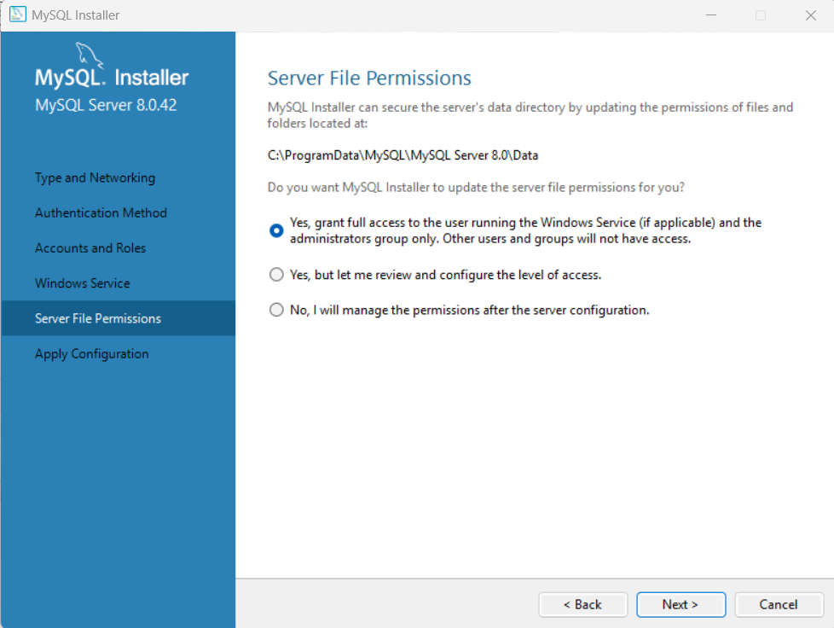

Bước 13. Chọn Execute để xác nhận các cấu hình MySQL đã được ta chọn từ các bước trước. Sau khi đã xác nhận xong, chọn Next. 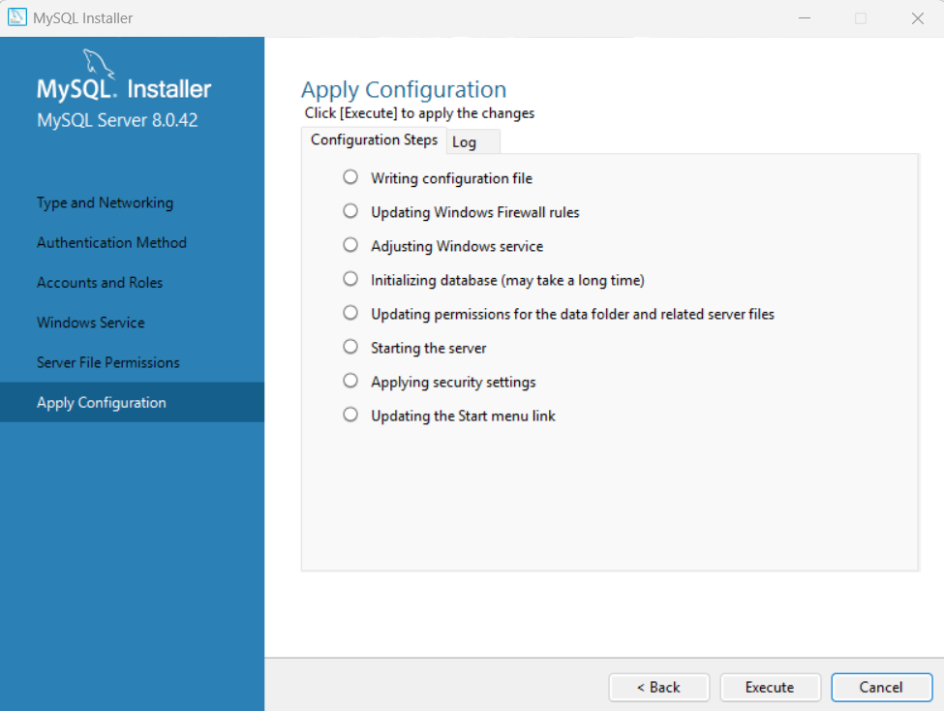

Bước 14. Chọn Next. 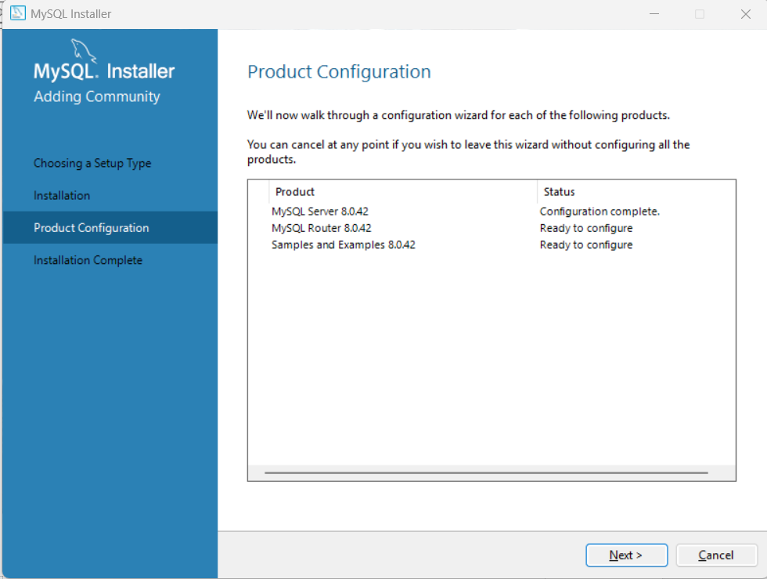

Bước 15. Chọn Finish. Sau đó chọn Next.

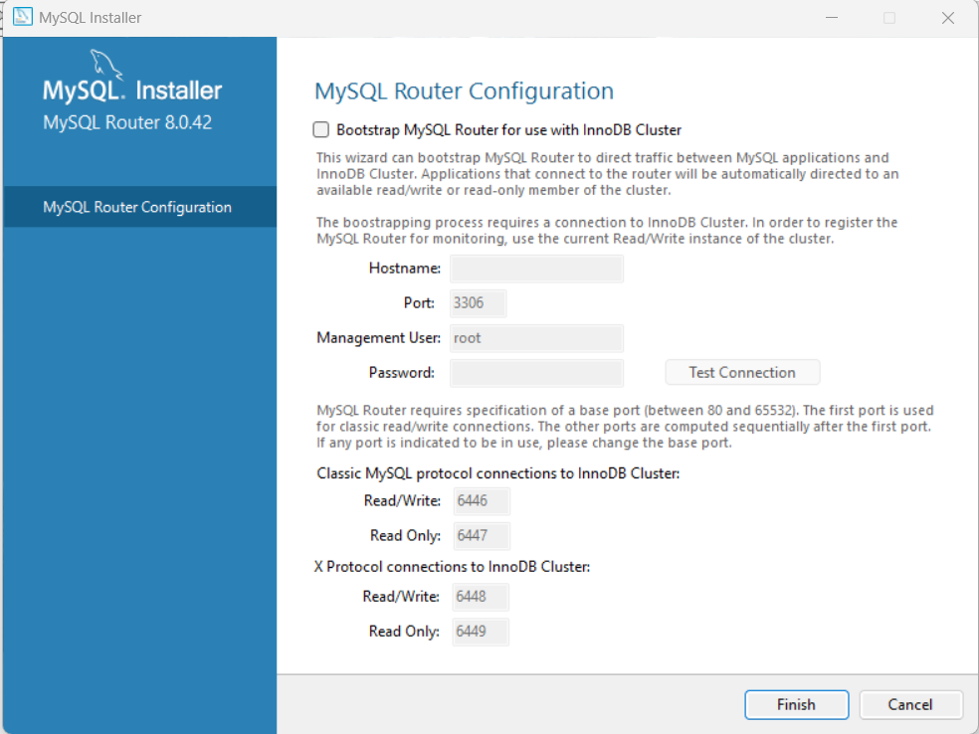

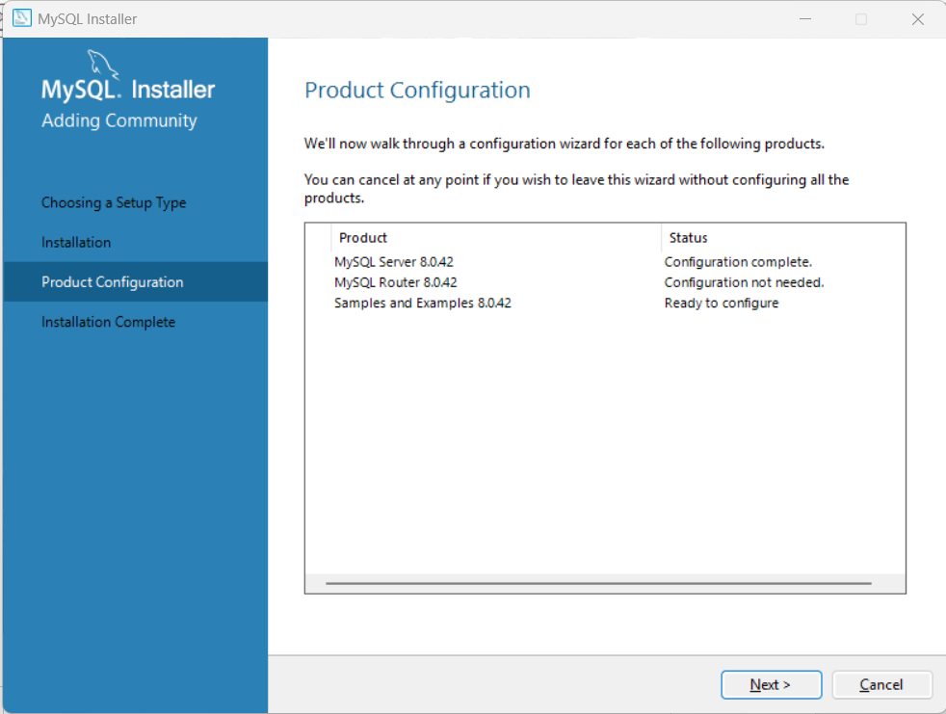

Bước 16. Nhập mật khẩu đã tạo ở Bướcước 10 để thực hiện kết nối MySQL Server tại local. Sau khi nhập xong chọn Check và chọn Next.

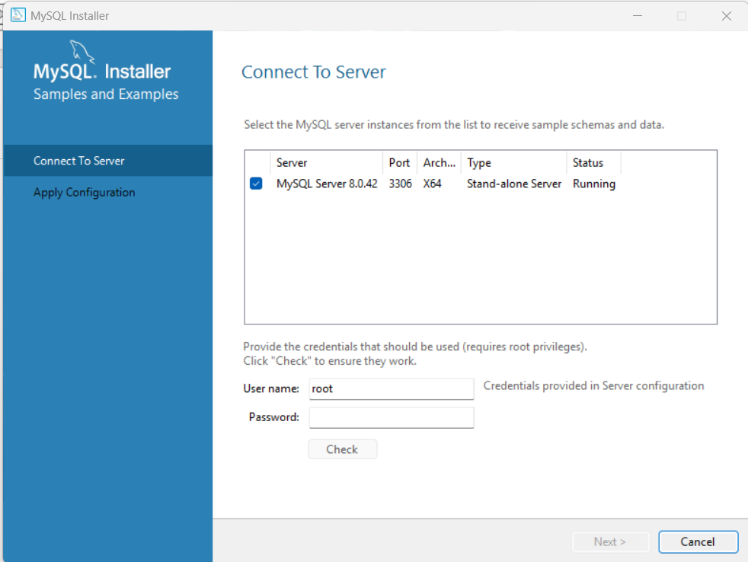

Bước 17. Chọn Execute để xác nhận cấu hình. Sau đó chọn Finish.

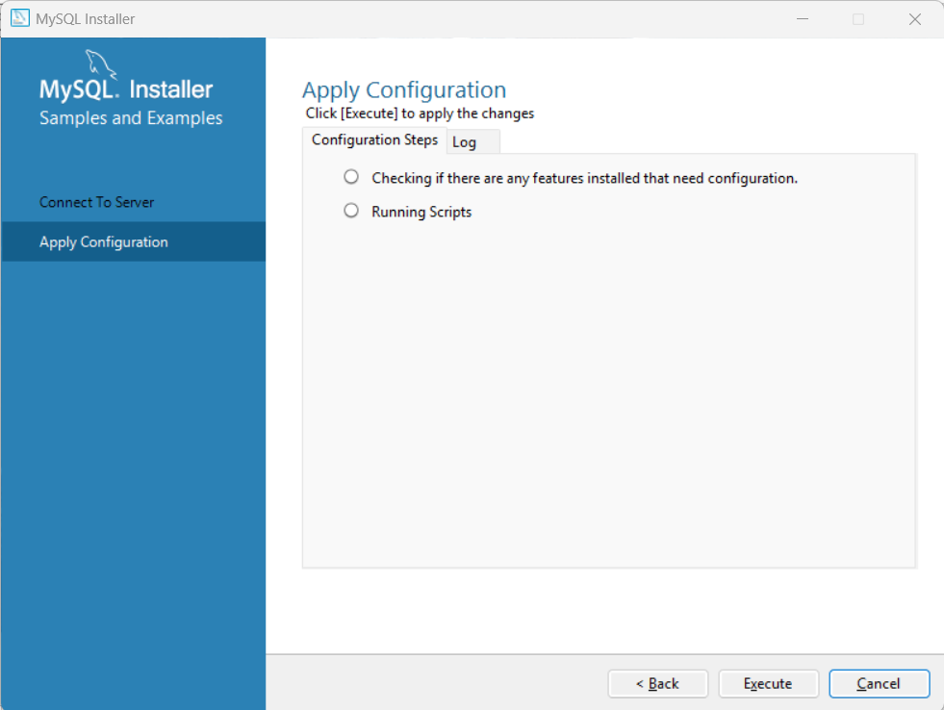

Bước 18. Chọn Next. 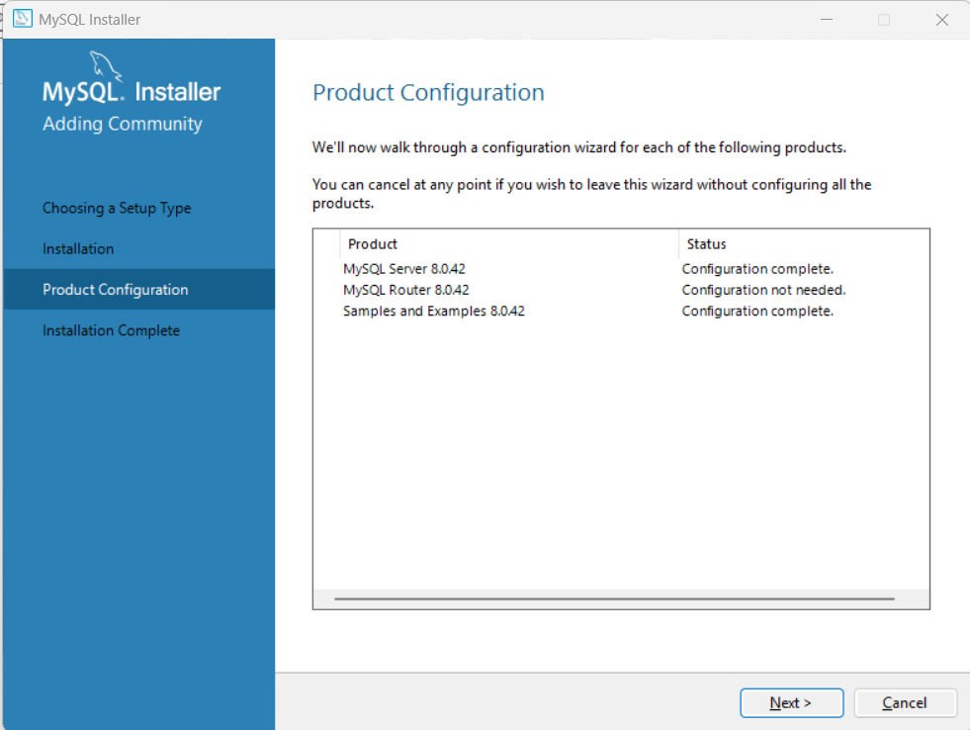

Bước 19. Chọn Finish.

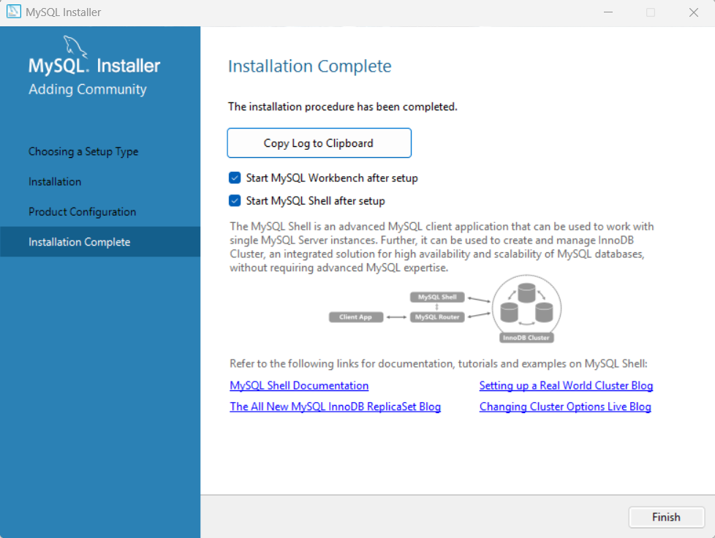

- Sau khi cài đặt xong sẽ xuất hiện cửa sổ CMD của MySQL, bạn có thể xóa nó vì ta sẽ không cần dùng đến nó. Ứng dụng MySQL WorkBướcench cũng sẽ tự động sau khi đã cài đặt thành công và sẽ có giao diện như sau: 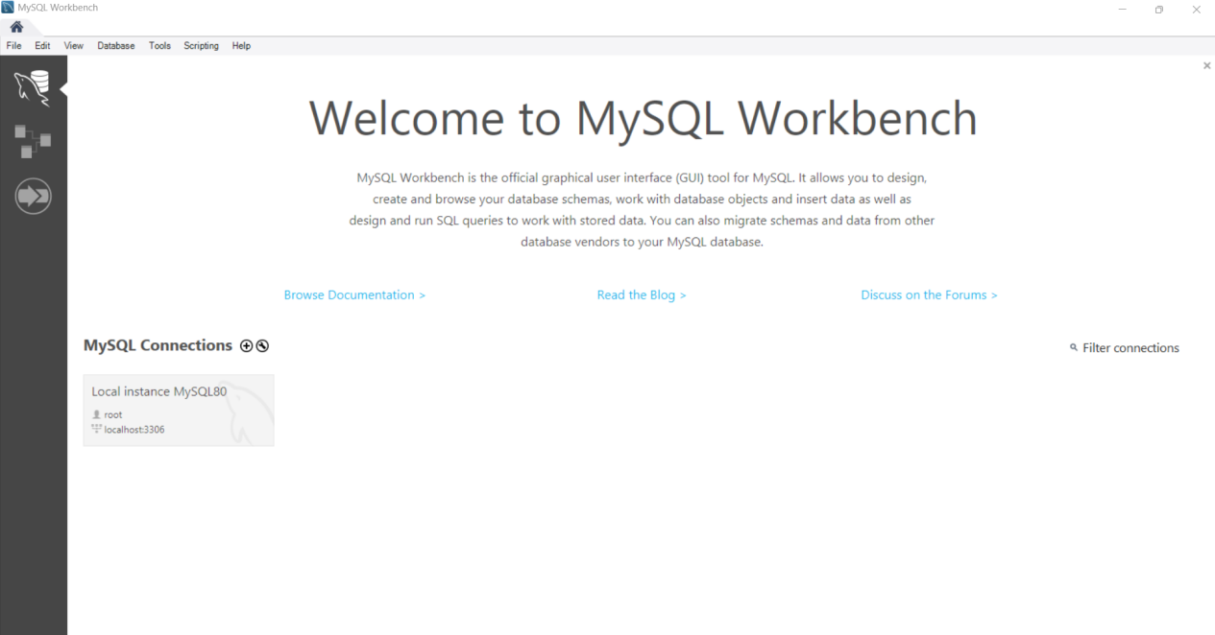

- Chọn vào local instance đã tạo sẵn ở những bước cấu hình trước đó.+ và nhập mật khẩu đã tạo ở Bướcước 10.

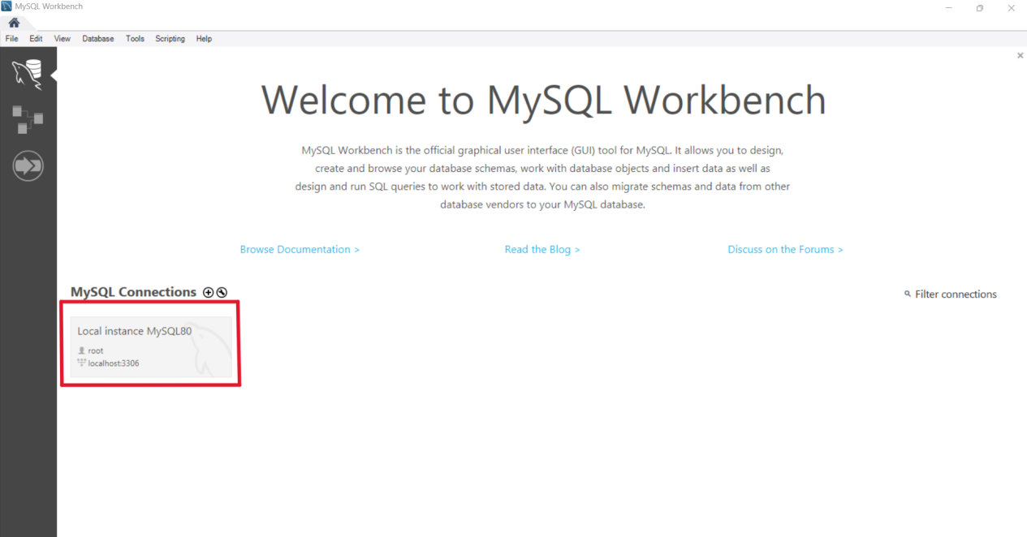

- Đăng nhập thành công ta sẽ chuyển sang giao diện quản trị database.

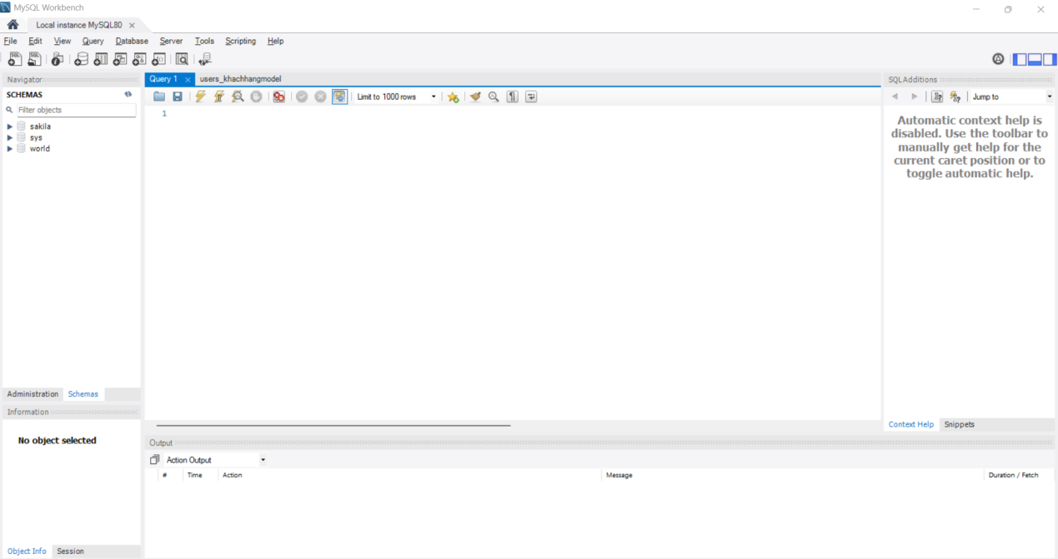

# Phần 3. Kết nối MySQL với backend Django

- Trước khi kết nối vào backend thì ta cần tạo thủ công database trước vì backend sau khi liên kết với MySQL sẽ không tự động tạo database cho ta. Click vào biểu tượng được đánh dấu trong hình sau:

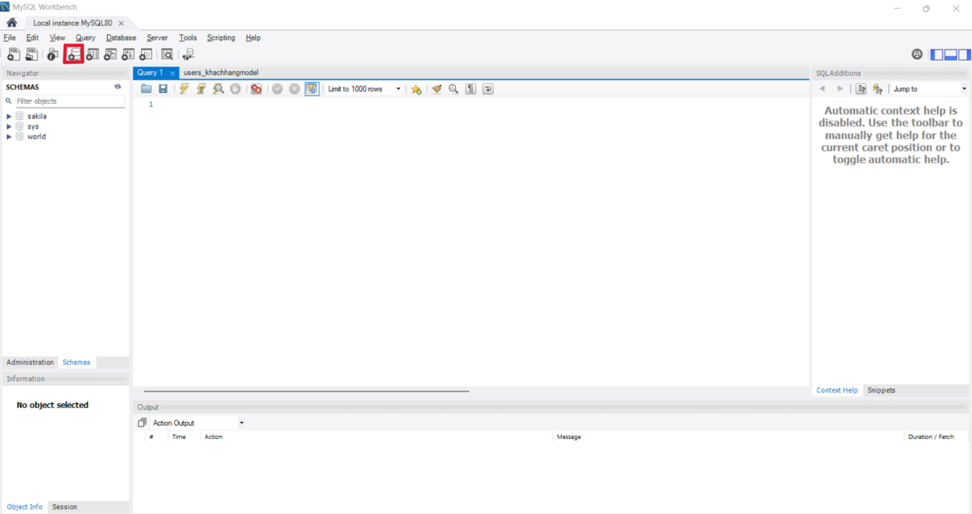

- Nhập tên cho database và sau đó chọn Apply.

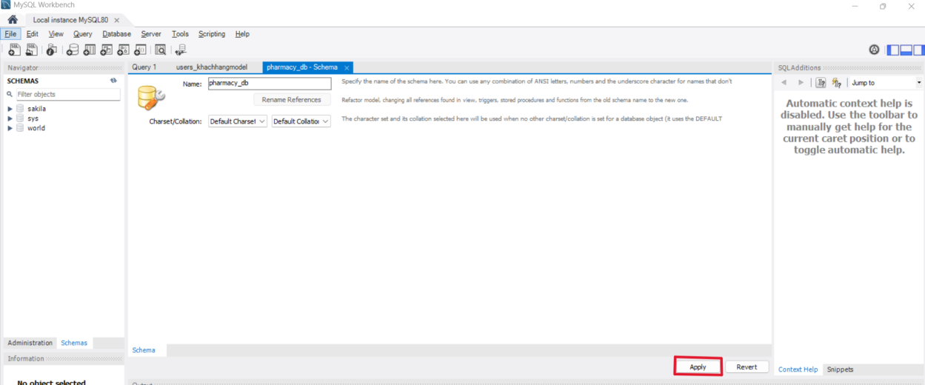

- Chọn Apply tiếp.

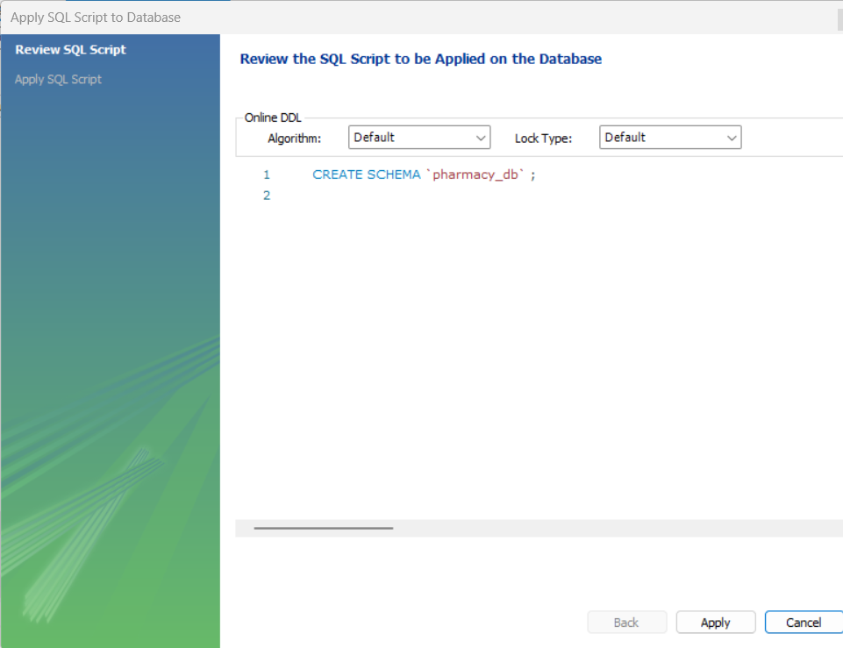

- Chọn Finish.

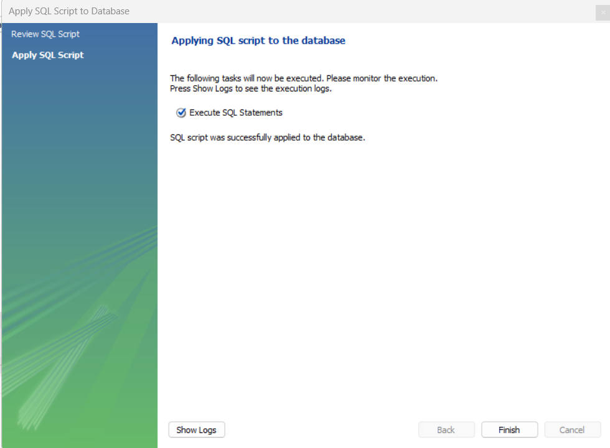

- Tại cây thư mục của Django, mở file settings.py trong thư mục app lên và tìm đoạn cấu hình cho database trong file vừa mở. Sau đó cấu hình lại như sau:

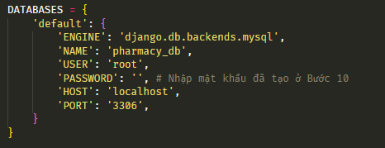

- Sau khi kết nối xong thì chạy các lệnh sau(phải có model của một app nào trước đó):

python manage.py makemigrations

python manage.py migrate

Vậy là đã hoàn thành việc lết nối Django backend và MySQL.